## Nyt testmiljø for Borgerblikket

KOMBIT har nu et testmiljø klar, hvor du som kommune vil kunne se, hvordan data vises for borgeren på Borger.dk. Testmiljøet hænger sammen med SAPA-P. Dette kan ses ved at man i SAPA kan lave den KLE-opsætning man ønsker og efterfølgende se ændringen i effekt, i det som vises for borgeren på Borger.dk. Man har også mulighed for at se hvordan testdata ser ud i SAPA via SAPA Overblik.

## Hvad kan man i det nye testmiljø?

I det nye testmiljø er det muligt at logge på Borger.dk og se de testdata, der er oprettet til jeres kommune. En forudsætning for at kunne se testdata er at du har:

1. Oprettet en bruger i SAPA-P som er tilknyttet jeres organisationskomponent.
2. At du har opsat jeres KLE-konfiguration korrekt, så der er åbnet for visning af de KLE-numre som KOMBIT har oprettet testdata på.

I dette dokument, kan du se hvilke KLE-numre der skal være åbnet op for i SAPA-P, og du kan se hvilke testdata, du derefter kan forvente at se.

KLE-konfigurationen opsættes i SAPA-P’s administrationsmodul. Her kan du ændre på skæringsdatoer for sager, dokumenter og ydelser. Man kan også ændre kontaktoplysning og link til selvbetjeningsløsning og aktindsigtsløsning. Efterfølgende kan du se, hvordan en ændring i KLE-konfigurationen slår igennem overfor borgerne på Borger.dk.

## Hvad kan man ikke i testmiljøet?

Du kan ikke oprette nye testdata. Dette kan kun gøres af KOMBIT.

KOMBIT vil udvide testmiljøet med flere testdata, i takt med at nye fagområder tages i brug.

## Er testmiljøet altid tilgængeligt?

Testmiljøet er lavet i samarbejde med Digitaliseringsstyrelsen (DIGST). Det betyder at man logger på ved hjælp af Test NemID. På sigt bliver dette dog afløst af MitID. Det har til følge, at hvis DIGST har fejl i Test NemID/MitID, som bevirker at man ikke kan logge på, så er testmiljøet *ikke* tilgængeligt før fejlen er rettet. Der kan også forekomme perioder, hvor DIGST har lukket Test NemID/MitID for at lave opdateringer.

KOMBIT taler med DIGST om at begrænse disse perioder, og at disse perioder meldes ud i rimelig tid så du bedst muligt kan tage højde for det.

På samme måde har den fælles kommunale infrastruktur ind imellem servicevinduer som kan påvirke testmiljøets oppetid. Planlagte servicevinduer kan ses her: [Aktivitetskalender | Digitaliseringskatalog (digitaliseringskataloget.dk)](https://digitaliseringskataloget.dk/kalender?type=all&view=calendar)

Sådan logger du på testmiljøet

Du logger på testmiljøet ved at åbne en browser og indtaste denne URL (se billedguide nedenfor):   
<https://www.endtoend.borger.dk>

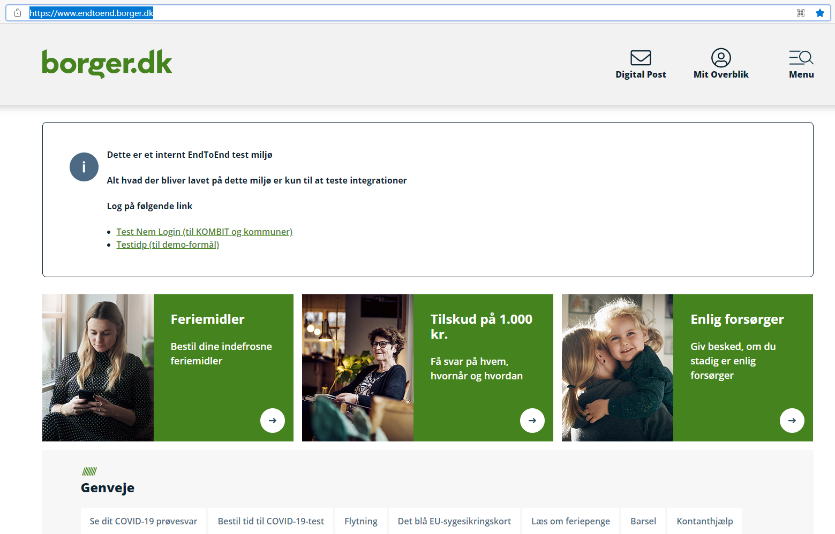

Klik på “Test Nem Login (til KOMBIT og kommuner) eller klik på 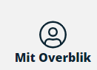 i den øverste bjælke.

Herefter vises log-in boks til Test NemID. Find oversigt over testbrugere og indtast Bruger-ID (CPR-nummer) og adgangskode for den ønskede bruger.

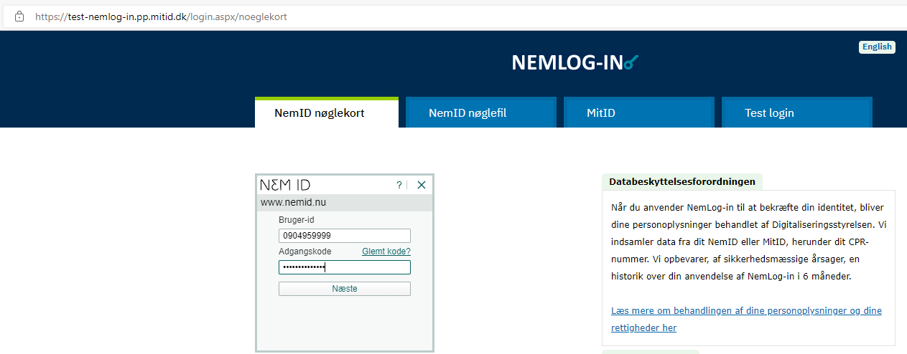

Klik ”næste” og indtast koden som svarer til det nøglekort, som brugeren har.

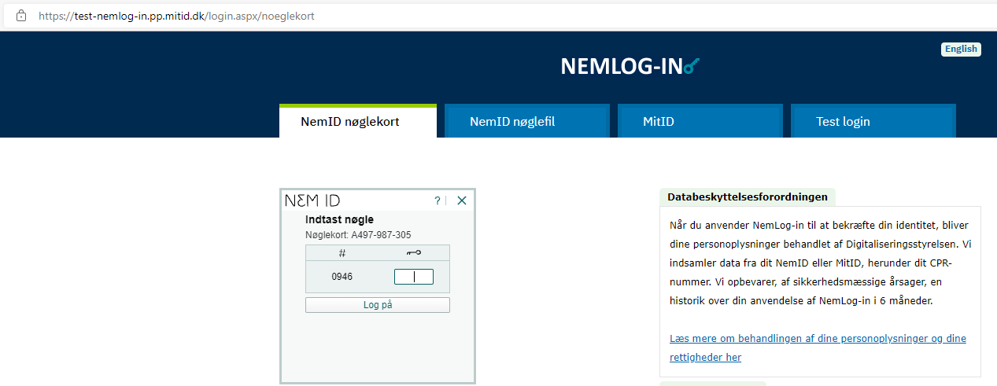

Når du har indtaste den korrekte 6 cifrede nøgle logges du på end-to-end testmiljøet for den bruger du har valgt og ser dette skærmbillede:

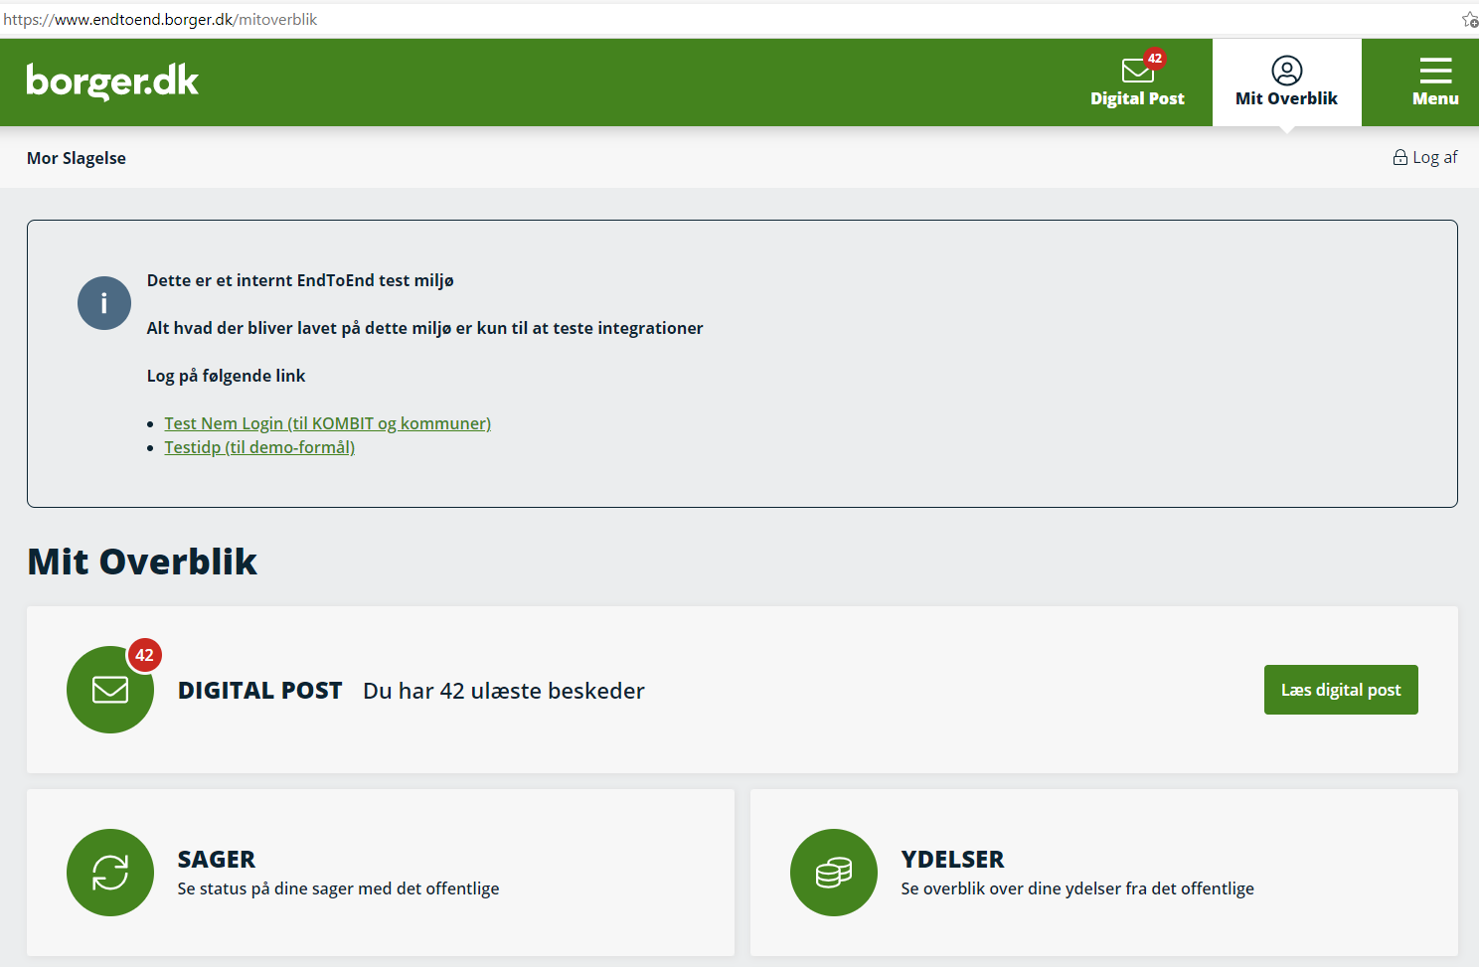

Klik på ”Sager”, for at se de sager som personen har testdata på.

Klik på ”Ydelser”, for at se de ydelser som personen har testdata på.

## Disse data ligger i testmiljøet

Nedenfor kan du se hvilke data der er oprettet i testmiljøet for jeres kommune. Testdata er oprettet af KOMBIT på tre testpersoner; hhv. Mor, Far og Datter, hvor efternavnet er navnet på jeres kommune, fx; Mor Slagelse, Far Slagelse og Datter Slagelse.

Der er p.t. oprettet testdata for KLE 27 og KLE 32. Alle sager er oprettet med KY som fagsystem. Dog med den undtagelse at der på Datter er to sager på KLE [32.24.04 Hjælp til forsørgelse (kontanthjælp mv.)](https://prototype.sapaoverblik.dk/Sag?uuid=29188505-0001-0452-0001-ca2602800001): Den ene med fagsystem KY og den anden er fra fagsystem KSD. Dette er gjort for at man kan teste IT System-filtret.

Du modtager en mail fra KOMBIT med de CPR-numre, passwords og NemID-nøglekort, der skal bruges til at logge på for hver testbruger (Mor, Far og Datter). Der vil være forskellige NemID-nøglekort til hver testbruger. Password vil dog være det samme for alle tre testbrugere.

### Testdata for Mor

Nedenfor kan du se hvilke sager, der er oprettet på Mor i din kommune:

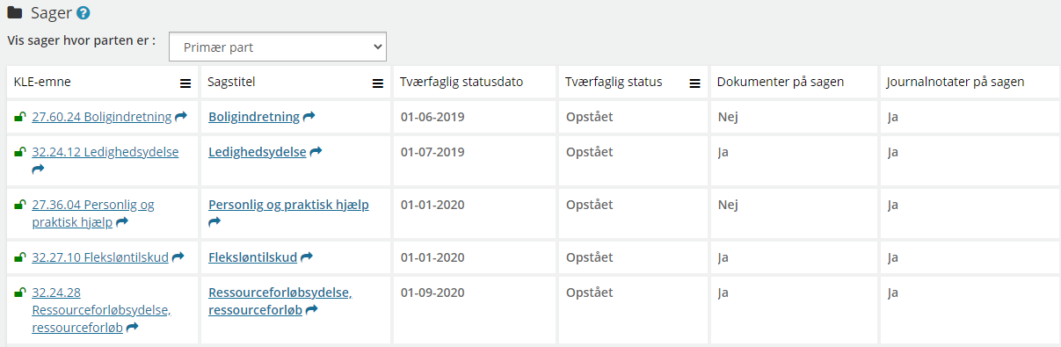



Nedefor kan du se hvilke ydelser der er oprettet på Mor i din kommune:

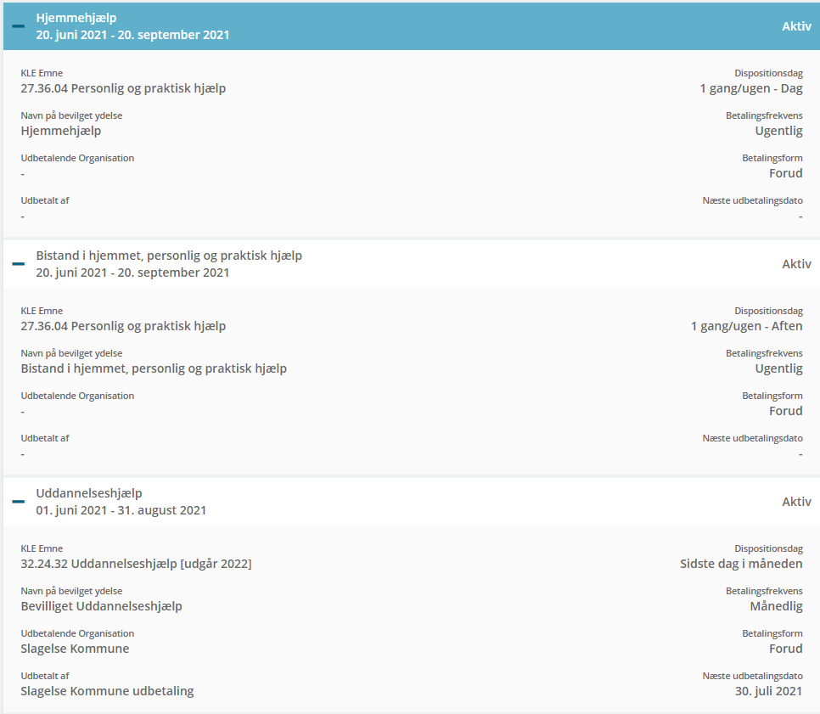

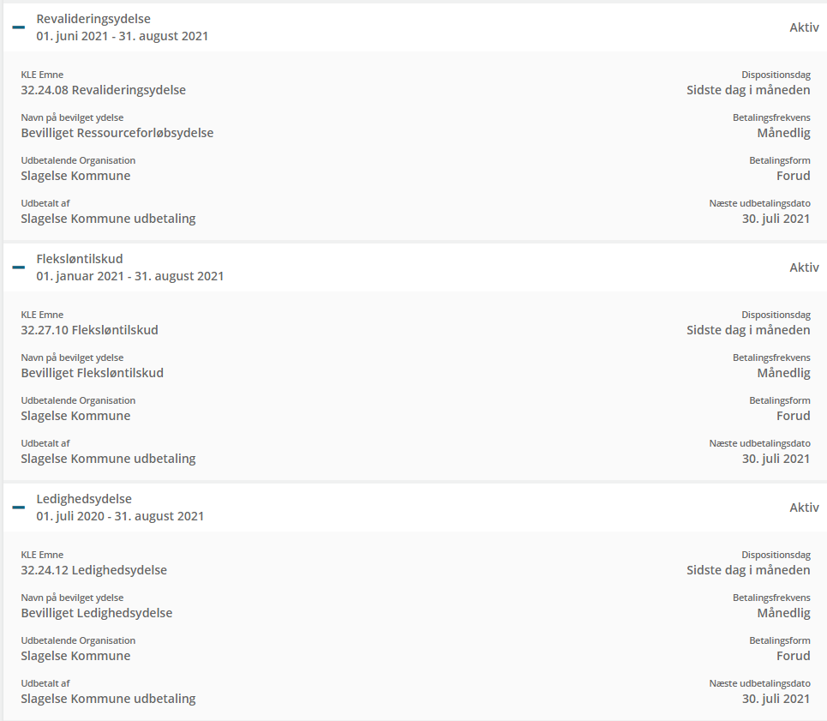

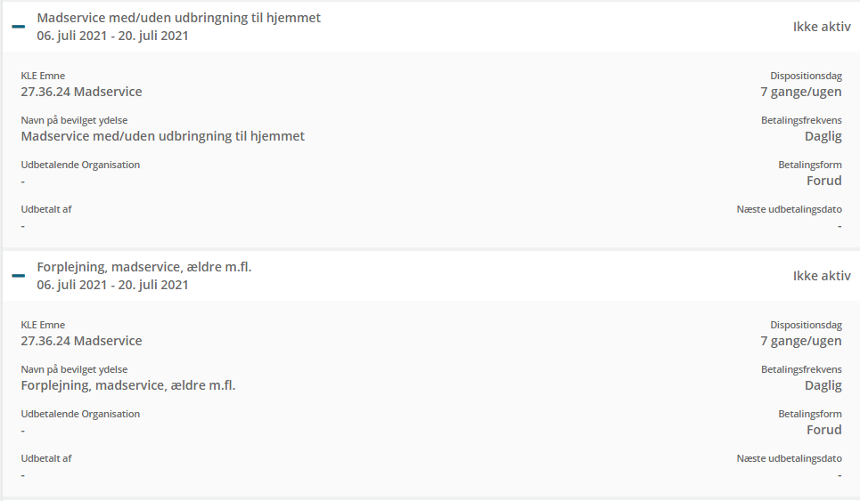

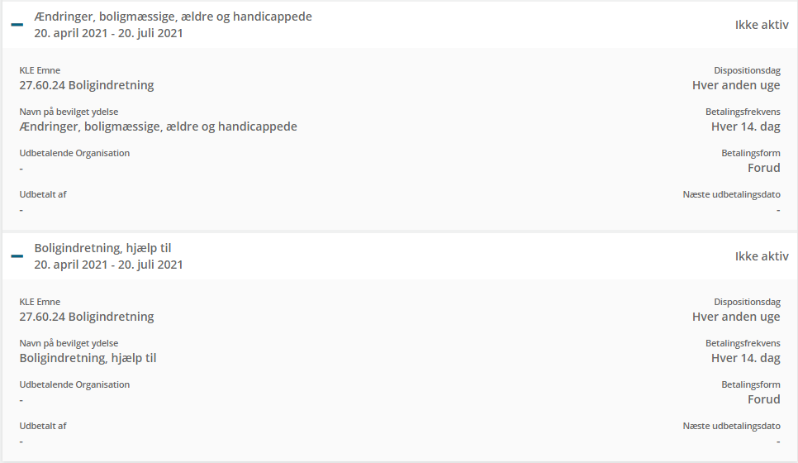

### Testdata for Far

Nedenfor kan du se hvilke sager der er oprettet på Far i din kommune:

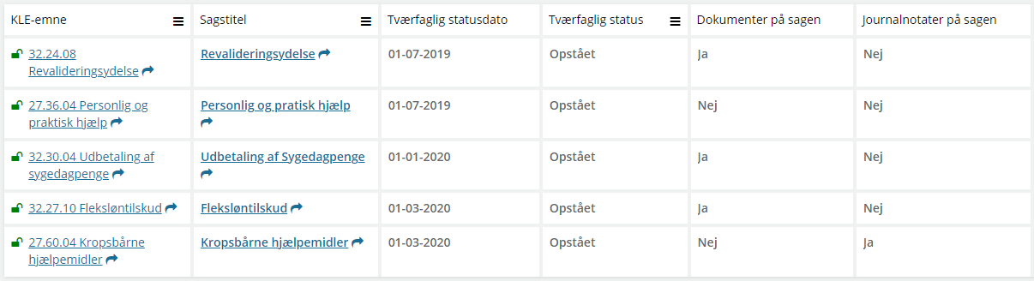

Nedefor kan du se hvilke ydelser der er oprettet på Far i din kommune:

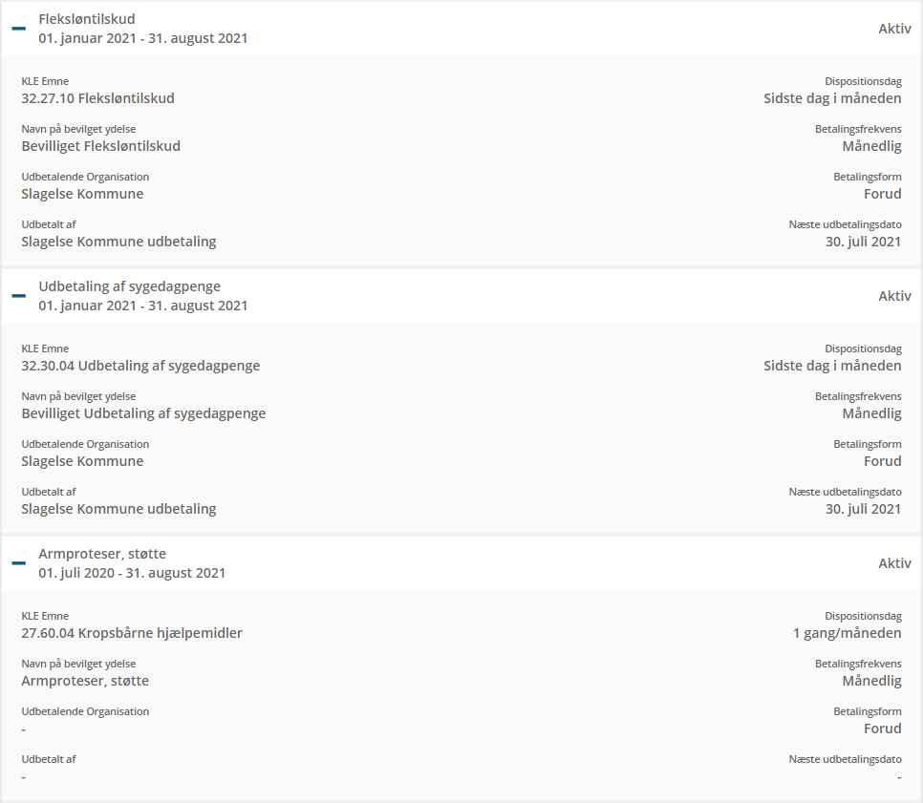

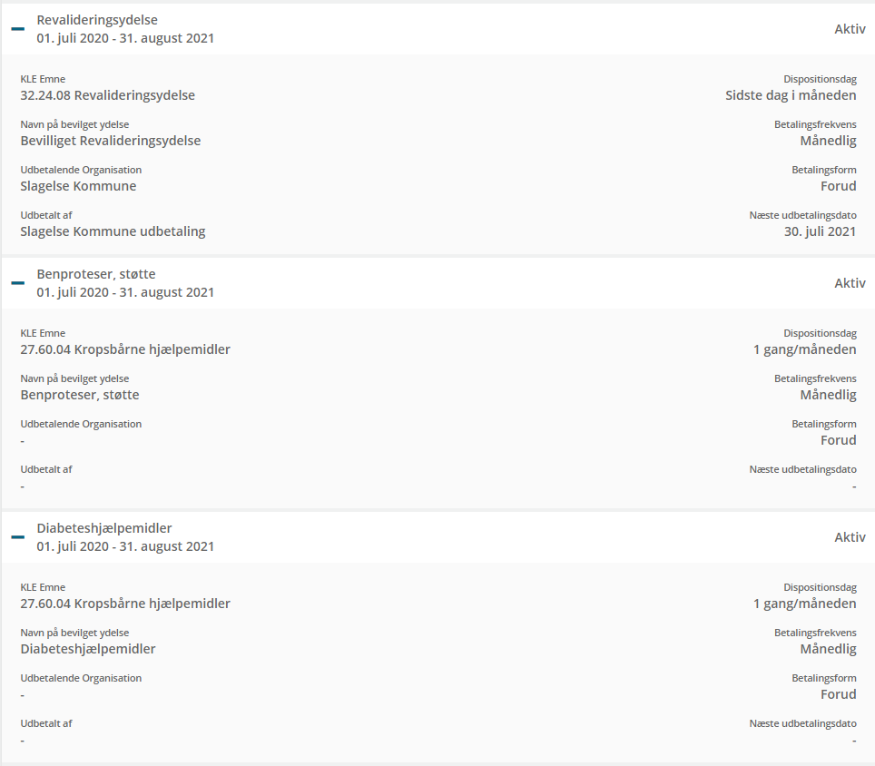

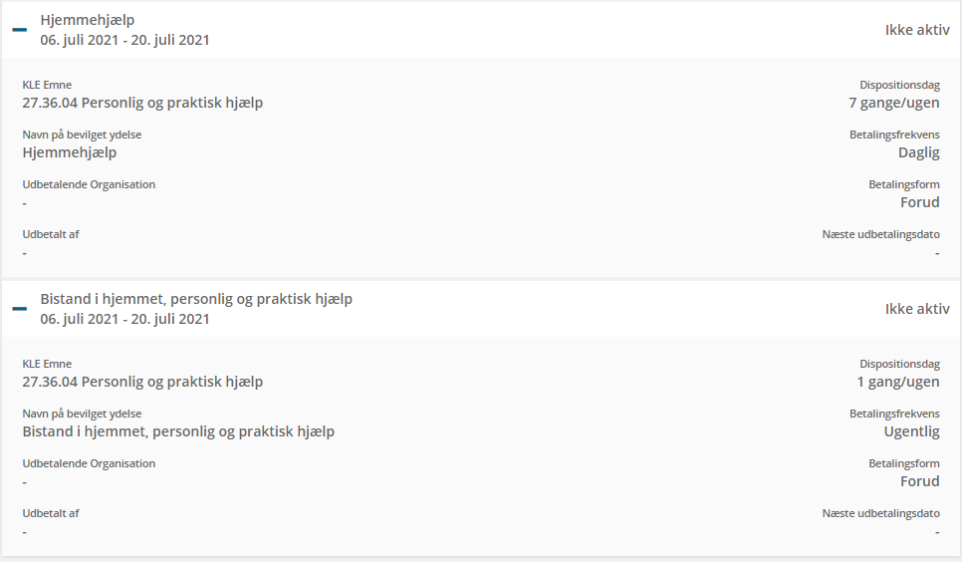

### Testdata for Datter

Nedenfor kan du se hvilke sager der er oprettet på Datter i din kommune:

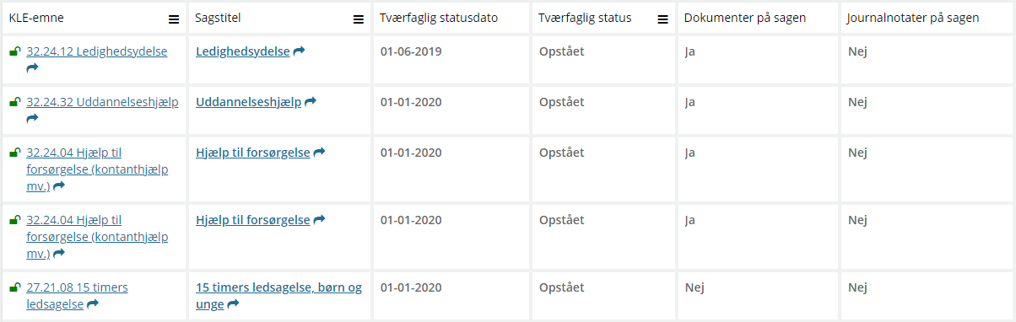

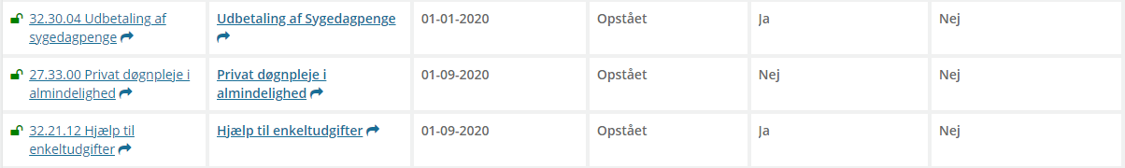

Nedefor kan du se hvilke ydelser der er oprettet på Datter i din kommune:

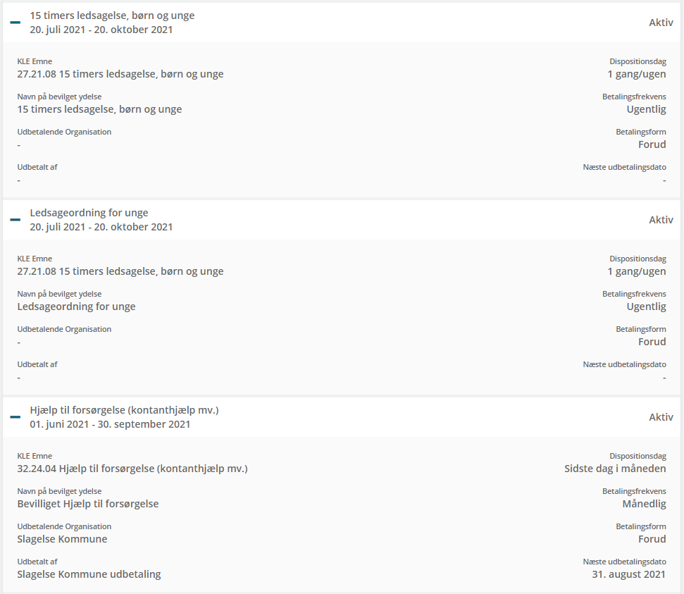

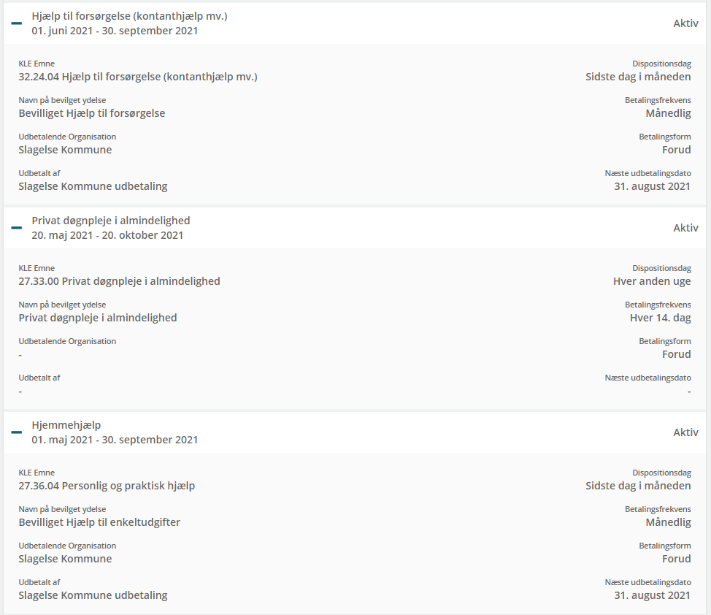

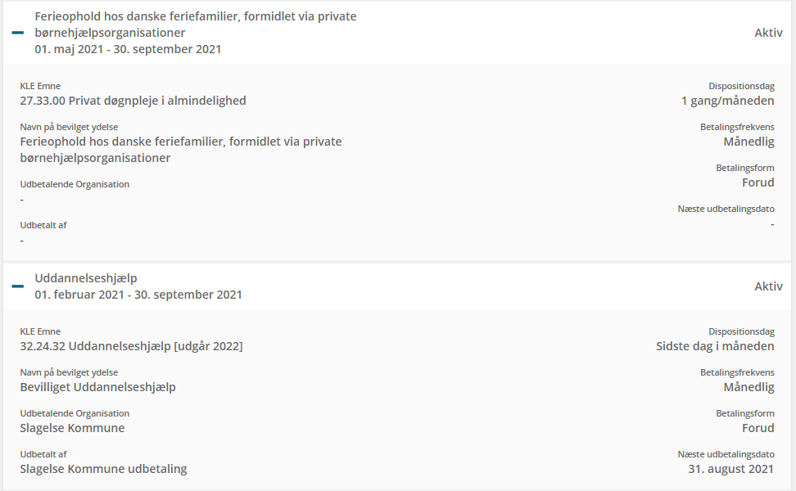

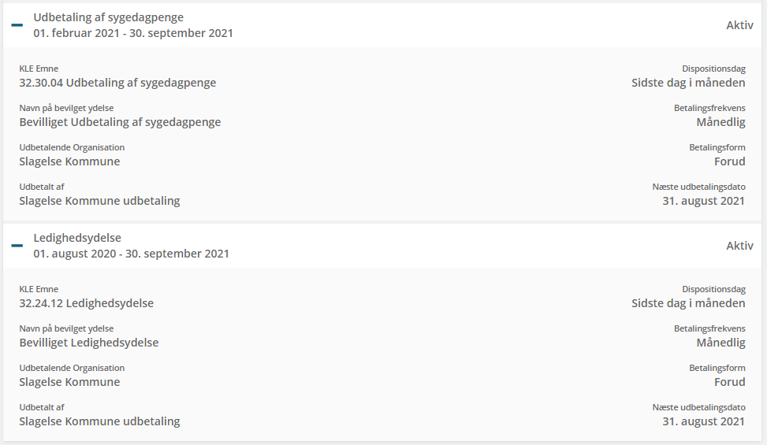

### Alle testdata – overblik

De testdata, som du har set ovenfor er sat sammen i én tabel herunder, så du let kan se om, der er oprettet sager på et givent KLE-nummer for hhv. Mor, Far eller Datter.

|  |  |  |  |  |
| --- | --- | --- | --- | --- |
| **Mor** | **Far** | **Datter** | **Sagens KLE emne** | **Beviliget ydelse** |
|  |  | X | 32.21.12 Hjælp til enkeltudgifter |  |
|  |  | X | 32.24.04 Hjælp til forsørgelse (kontanthjælp mv.) | * Hjælp til forsørgelse |
|  | X |  | 32.24.08 Revalideringsydelse | * Revalideringsydelse |
| X |  | X | 32.24.12 Ledighedsydelse | * Ledighedsydelse |
| X |  |  | 32.24.28 Ressourceforløbsydelse, ressourceforløb |  |
| X |  | X | 32.24.32 Uddannelseshjælp | * Uddannelseshjælp |
| X | X |  | 32.27.10 Fleksløntilskud | * Fleksløntilskud |
|  | X | X | 32.30.04 Udbetaling af sygedagpenge | * Udbetaling af sygedagpenge |
|  |  | X | 27.21.08 15 timers ledsagelse, børn og unge | * 15 timers ledsagelse, børn og unge * Ledsageordning for unge |
|  |  | X | 27.33.00 Privat døgnpleje i almindelighed | * Privat døgnpleje i almindelighed * Ferie * ophold hos danske feriefamilier, formidlet via private børnehjælpsorganisationer |
| X | X |  | 27.36.04 Personlig og praktisk hjælp | * Hjemmehjælp * Bistand i hjemmet, personlig og praktisk hjælp |
| X |  |  | 27.36.24 Madservice | * Madservice med/uden udbringning til hjemmet * Forplejning, madservice, ældre m.fl. |
|  | X |  | 27.60.04 Kropsbårne hjælpemidler | * Armproteser, støtte * Benproteser, støtte * Diabeteshjælpemidler |
| X |  |  | 27.60.24 Boligindretning | * Boligindretning, hjælp til * Ændringer, boligmæssige, ældre og handicappede |